|  |  |  |  |
| --- | --- | --- | --- |
| Instrukcja | | | |
| Istrukcja Tworzenia ikonek SVG | | | |
| Numer | AA-003-032-00-pl | Data rejestracji | **2020-08-19** |
| Kategoria poufności | **Dokument publiczny** | Numer kontroli wersji | **-** |
| Liczba stron | 2 |  |  |
| Nazwa pliku | AA-003-032-00-pl_IstrukcjaTworzeniaIkonekSvg_Instrukcja.docx | | |
|  | **Ernest Mgłosiek** |  | |
| Sprawdził | **Maciej Slojewski** |  | |
| Zatwierdził | **Maciej Slojewski** |  | |

Rejestr zmian

|  |  |  |  |  |
| --- | --- | --- | --- | --- |
| Zmiana | Przygotował | Sprawdził | Data zmiany | Opis zmiany |
| **—** | Ernest Mgłosiek | Maciej Slojewski | 2020-08-19 | Pierwsze wydanie dokumentu. |

# Cel dokumentu i przeznaczenie

Celem jest pokazanie sposobu tworzenia ikon SVG w oprogramowaniu inkscape 0.92.4.  
Instrukcja jest przeznaczona dla osób pracujących z aplikacją OTAGLE wersji 3, które będą tworzyły nowe funkcje oraz ikony do tych funkcji.

# Przygotowanie warstwy pod ikonkę

Z paska menu wybieramy: Pliki -> New from Template… lub (Ctrl + Alt + N).

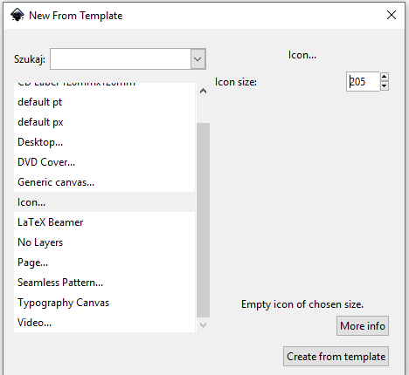

Definicja nowego projektu.

# Ustawienie przezroczystości tła

Z paska menu wybieramy: Pliki -> Właściwości dokumentu… lub (Shift + Ctrl + D).

Zaznaczamy funkcje:

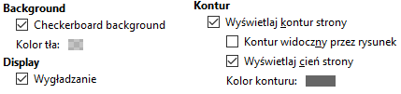

Definicja tła warstwy pod ikonę.

# Zmiana styli inkony

a. Zgrupowanie elementrów ikony pop przez zaznaczenie ich i naciśnięcie sktutu Ctrl + G

b. - zmiana czcionki na sans-serif,

c. - rozmiar czcionki ustawiamy na 16,

d. - ustawić pozycje Y napisu na wartość 16,000.



Przykładowe pozycjonowanie tekstu ikonki.

# Zapis ikony (Ctrl + Shift + S)

a. wybieramy Zotymalizowany SVG i klikamy zapisz,

b. wybieramy opcje jak na poniższych obrazkach:

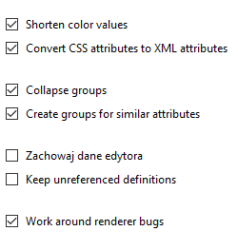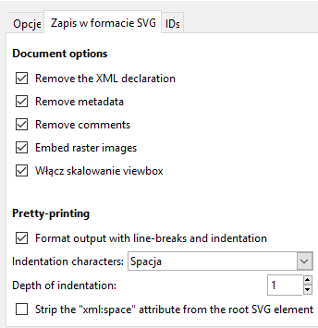

Ustawienia podczas zapisu ikon SVG.